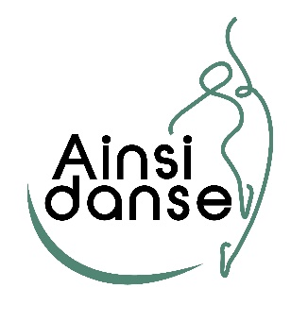

**AINSI DANSE**

**Bulletin d’inscription**

**ATELIER PARENT – ENFANT**

**2024/2025**

**1 parent** : Nom : Prénom :

**1 enfant** : Nom : Prénom :

Date de naissance : Age :

Adresse :

Code Postal : Ville :

Téléphone : Portable :

E-mail :

**Ateliers (veuillez cocher l’âge de l’enfant et les dates d’atelier souhaitées)**

**⬜** 2-4 ans / 10h à 11h **⬜** 4-6 ans / 11h à 12h

**Dates :**

**⬜** 16/11/24 **⬜** 07/12/24 **⬜** 18/01/25

**⬜** 01/03/25 **⬜** 22/03/25 **⬜** 26/04/25

□ Je m’engage à respecter le règlement intérieur de l’association, affiché dans le hall de la Cantoria.

**Droit à l’image :**

□ J’autorise / □ Je n’autorise pas le responsable de l’Association Ainsi Danse et/ou la mairie à utiliser les photographies ou vidéos de mon enfant ou de moi-même sur leurs supports de communication.

**⬜ Tarif Adhérent : 12 € par atelier ⬜ Tarif Non-Adhérent : 16 € par atelier**

**1 atelier OFFERT pour 6 ateliers (soit 60€ ou 80€ les 6 ateliers)**

Je règle la somme de : € correspondant à : ateliers

**Règlement :**

**⬜** Carte Bancaire Montant :

**⬜** Chèque Montant :

Date : Signature :

AINSI DANSE – La Cantoria

1 place de la République – 59510 HEM

Contact : [ainsidanse@yahoo.fr](mailto:ainsidanse@yahoo.fr) – [www.ainsidansehem.fr](http://www.ainsidansehem.fr) – Tél : 07.50.57.06.04